Εικόνα που περιέχει κείμενο, στιγμιότυπο οθόνης, γραμματοσειρά, λογότυπο

Περιγραφή που δημιουργήθηκε αυτόματα

Τμήμα Πληροφορικής

*Τελική Εργασία Μαθήματος «Σύγχρονα Θέματα Τεχνολογίας Λογισμικού για Φορητές Συσκευές»*

***Smart Alert***

|  |  |
| --- | --- |
| Ονοματεπώνυμα: |  |
| Αριθμοί Μητρώου: |  |
| Email Επικοινωνίας: |  |
| Επιβλέπων Καθηγητής: | Ευθύμιος Αλέπης |
| Ημερομηνία Παράδοσης: |  |

Περιεχόμενα

**1.** **Ζητούμενα Εργασίας** 3

**2.** **Ανάλυση και σχεδιασμός** 3

**2.1** **Απλός πολίτης** 3

**2.2** **Εικόνες** 4

**2.3** **Υπάλληλος της πολιτικής προστασίας** 7

**2.4** **Εικόνες** 8

**3.** **Ανάλυση κλάσεων** 10

**4.** **Διαγράμματα** 10

**4.1** **Διάγραμμα Τάξεων ( Class Diagram )** 10

**4.2** **Διάγραμμα Περιπτώσεων Χρήσης ( Use Case Diagram )** 10

# **Ζητούμενα Εργασίας**

Η εργασία αφορά την ανάπτυξη της εφαρμογής "SmartAlert" για την ειδοποίηση των εγγεγραμμένων χρηστών σε έκτακτες καταστάσεις φυσικών καταστροφών. Σημαντικά κομμάτια της εργασίας που πρέπει να υλοποιηθούν είναι:

* Υποβολή και καταγραφή περιστατικών από τους χρήστες
* Διαχείριση των υποβληθέντων περιστατικών από τους υπαλλήλους πολιτικής προστασίας
* Βackend για υποβολή και κατάταξη περιστατικών (Firebase)
* Ειδοποίηση χρηστών για περιστατικά με βάση την γεωγραφική θέση
* Υποστήριξη δύο γλωσσών (Ελληνικά και Αγγλικά)
* Αυθεντικοποίηση χρηστών
* Προβολή στατιστικών του χρήστη.

# **Ανάλυση και σχεδιασμός**

Το βασικό στοιχείο της συγκεκριμένης εφαρμογής είναι οι 2 ρόλοι χρηστών. Ο κάθε ρόλος είναι φτιαγμένος με τις δικές του προδιάγραφες και λειτουργίες. Οι ρόλοι είναι οι εξής:

# **Απλός πολίτης**

Ο απλός πολίτης κατεβάζει την εφαρμογή στο κινητό του, συμπληρώνει το email και έναν κωδικό πρόσβασης της επιλογής του για να πραγματοποιήσει την εγγραφή του και συνδέεται στον λογαριασμό του με το email του και τον κωδικό πρόσβασης. Ο πολίτης μόλις εισέλθει στον λογαριασμό του, έχει την δυνατότητα να αναφέρει κάποιο περιστατικό διαλέγοντας 1 από τις 4 εικόνες που περιγράφονται:

Περιστατικό Φωτιάς: Χρησιμοποιείται για περιστατικά όπως φυσικά φαινόμενα (π.χ. κεραυνοί), ανθρώπινη δραστηριότητα (π.χ. αμέλεια, εμπρησμός, αγροτικές εργασίες), τεχνικά ατυχήματα (π.χ. ηλεκτρικές βλάβες)

Περιστατικό Πλημμύρας: Χρησιμοποιείται για περιστατικά πχ λόγω έντονης βροχόπτωσης, λιώσιμο χιονιού, αποτυχία ή υπερχείλιση φραγμάτων και αναχωμάτων κτλ.

Περιστατικό Σεισμού: Χρησιμοποιείται για περιστατικά πχ για κάποιο σεισμό σε κάποια περιοχή της Ελλάδος, για μετασεισμούς κτλ.

Άλλο Περιστατικό: Χρησιμοποιείται για άλλα φυσικά φαινόμενα όπως έντονες ανεμοθύελλές, έντονα/ακραία καιρικά φαινόμενα (έντονη χιονόπτωση, βροχόπτωση, ακραίες υψηλές/χαμηλές θερμοκρασίες κτλ.)

Μόλις ο χρήστης επιλέξει κάποιο από τα περιστατικά, κατευθύνεται στη σελίδα για να στείλει το μήνυμά του. Οι συντεταγμένες, η ημερομηνία και η ώρα τις παίρνει αυτόματα η εφαρμογή, οπότε για την διευκόλυνση του χρήστη δεν χρειάζεται να τα συμπληρώσει ο ίδιος τα πεδία αυτά. Τα μόνα υποχρεωτικά πεδία είναι η περιγραφή του περιστατικού και αποστολή επισυναπτόμενης φωτογραφίας του περιστατικού.

Επίσης, στον λογαριασμό του απλού χρήστη υπάρχουν 2 κουμπιά που έχουν τις εξής λειτουργίες:

Μηνύματα: ο χρήστης πατώντας το συγκεκριμένο κουμπί να δει τα επείγοντα περιστατικά από τον υπάλληλο πολιτικής προστασίας εφόσον βρίσκεται κοντά στο έκτακτο περιστατικό.

Στατιστικά: ο χρήστης πατώντας το συγκεκριμένο κουμπί ανακατευθύνεται σε μια καινούργια σελίδα που εκεί προβάλλονται τα συνολικά μηνύματα που έχει υποβάλει ο ίδιος και τι περιστατικό ήταν, και τα συνολικά μηνύματα που έχει λάβει από τον υπάλληλο πολιτικής προστασίας και τι περιστατικό ήταν.

# **Εικόνες**

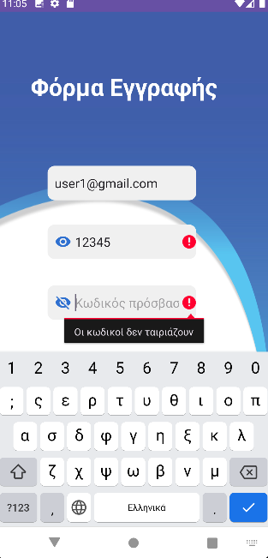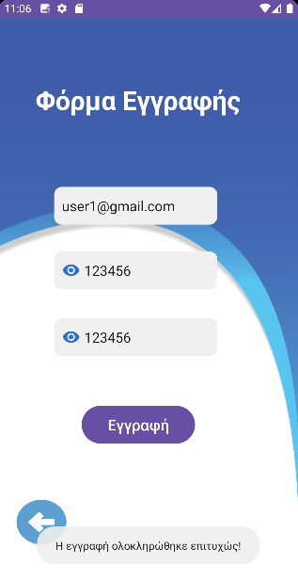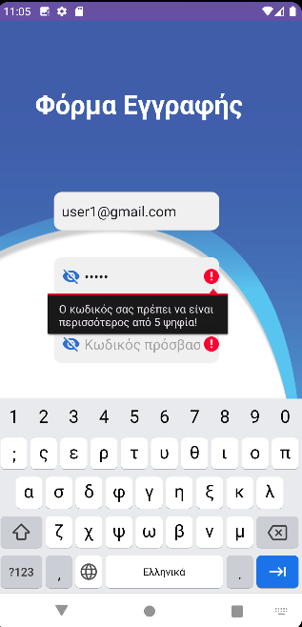

**2.2.1** Φόρμα Εγγραφής χρήστη με τους κατάλληλους ελέγχους και περιορισμούς και με ενημερωτικό μήνυμα προς τον χρήστη αν ολοκληρώθηκε με επιτυχία η εγγραφή του.

Εικόνα που περιέχει κείμενο, στιγμιότυπο οθόνης, λειτουργικό σύστημα

Περιγραφή που δημιουργήθηκε αυτόματα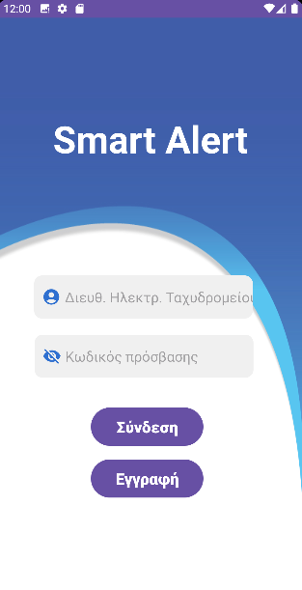

**2.2.2** Μόλις ολοκληρωθεί η εγγραφή, ο χρήστης μπορεί να συνδεθεί στον λογαριασμό του μέσω του κεντρικού μενού.

**2.2.3** Μόλις γίνει η σύνδεση, βλέπει το user interface όπου θα το αναλύσουμε ως εξής :

Επιλογή περιστατικού: διαλέγει ένα από τις 4 εικόνες.

Στατιστικά: Ανακατεύθυνση στη σελίδα με τα στατιστικά στοιχεία των απεσταλμένων και βληθέντων μηνυμάτων.

Μηνύματα: Τα μηνύματα που λαμβάνει ο χρήστης.

Πίσω: με το που πατηθεί το βέλος, ρωτάει τον χρήστη αν θέλει να αποσυνδεθεί από τον λογαριασμό του. Αν ναι, γίνεται ανακατεύθυνση στο κεντρικό μενού.

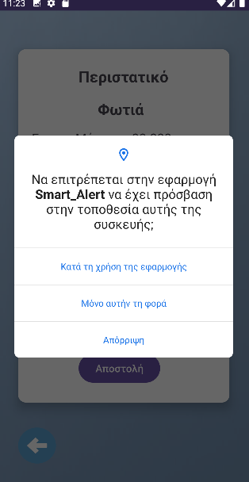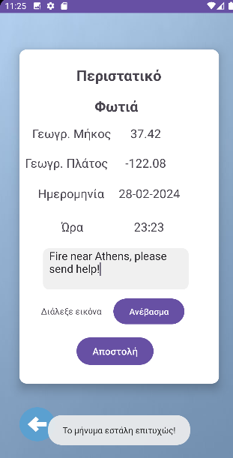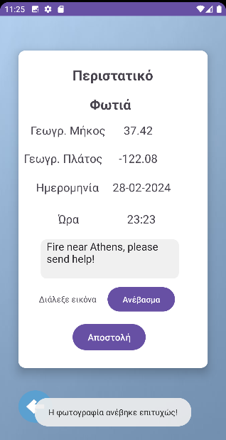

Εικόνα που περιέχει κείμενο, στιγμιότυπο οθόνης, λογισμικό, αριθμός

Περιγραφή που δημιουργήθηκε αυτόματα**2.2.4** Φόρμα σύνταξης μηνύματος. Η εφαρμογή ρωτάει πρώτα αν θέλει ο χρήστης να μοιραστεί στην τοποθεσία που βρίσκεται. Όλα τα πεδία είναι υποχρεωτικά και ο χρήστης ενημερώνεται με τα κατάλληλα μηνύματα.

2.2.5 Φόρμα Στατιστικών: Εκεί ο χρήστης μπορεί να δει συνολικά πόσα μηνύματα έχει στείλει, λάβει και ποια περιστατικά.

# **Υπάλληλος της πολιτικής προστασίας**

Ο υπάλληλος της πολιτική προστασίας κατεβάζει την εφαρμογή στο κινητό του, συνδέεται με το email gov.gr (το email αυτό το παίρνει από το υπουργείο προστασίας του πολίτη, οπότε δεν μπορεί κάποιο μη εξουσιοδοτημένο άτομο να κάνει εγγραφή στην εφαρμογή με το email @gov.gr) και με τον κωδικό πρόσβαση της επιλογής του. Μόλις ο υπάλληλος συνδεθεί στον λογαριασμό του, έχει τις εξής επιλογές:

Αναφορά Περιστατικού: Ο υπάλληλος έχει την δυνατότητα να ενημερώσει τους πολίτες με τα εξής πεδία:

* Τίτλος Περιστατικού: Σύντομος τίτλος Περιστατικού (πχ. Δασική Πυρκαγιά, Ακραίες υψηλές/χαμηλές θερμοκρασίες κτλ.).
* Συντεταγμένες: Γεωγραφικό μήκος και πλάτος του περιστατικού που βρίσκεται.
* Μέγιστη Απόσταση: Είναι η ακτίνα του περιστατικού, πχ. Αν υπάρχει μια δασική πυρκαγιά, το μήνυμα θα σταλεί στους πολίτες που έχουν απόσταση μέχρι 2,500 μέτρα. (αυτό το καθορίζει ο υπάλληλος επειδή είναι αναλόγως το περιστατικό και την σημαντικότητα του).
* Ημερομηνία: Ημερομηνία του περιστατικού
* Ώρα: Ώρα του περιστατικού
* Περιγραφή Περιστατικού: Μια σύντομη περιγραφή του περιστατικού, μέτρα προφύλαξης κτλ.

**Σημείωση:** Όλα τα πεδία που περιγράψαμε πιο πριν, είναι υποχρεωτικά να τα συμπληρώσει ο υπάλληλος ώστε να είναι πλήρης η ενημέρωση των πολιτών. Επίσης, τα πεδία των συντεταγμένων, ημερομηνίας και ώρας συνήθως είναι συμπληρωμένα αυτόματα αν ο υπάλληλος έχει αποδεχτεί το περιστατικό από κάποιον χρήστη.

Μηνύματα: Κατευθύνεται στην σελίδα που μπορεί να δει τα μηνύματα που στέλνονται από τους χρήστες. Ο υπάλληλος έχει την δυνατότητα να διαγράψει ή να κρατήσει ένα μήνυμα με τα κριτήρια α) αν το ίδιο περιστατικό το έχουν υποβάλει κι άλλοι χρήστες β) αν του φαίνονται ψευδή, ελλιπής η περιγραφή κτλ.

Αποσύνδεση: αποσύνδεση του υπαλλήλου από τον λογαριασμό του.

# **Εικόνες**

Εικόνα που περιέχει κείμενο, στιγμιότυπο οθόνης, γραμματοσειρά, επωνυμία

Περιγραφή που δημιουργήθηκε αυτόματαΕικόνα που περιέχει κείμενο, στιγμιότυπο οθόνης, γραμματοσειρά, λειτουργικό σύστημα

Περιγραφή που δημιουργήθηκε αυτόματα

**2.4.1** Ο υπάλληλος πολιτικής προστασίας συνδέεται με το ειδικό email @gov.gr από το κεντρικό μενού.

**2.4.2** Επιτυχής η σύνδεση. Ας αναλύσουμε το user interface για τον υπάλληλο

Προβολή μηνυμάτων: Ο υπάλληλος βλέπει τα μηνύματα από τους χρήστες.

Αποστολή μηνύματος: Ο υπάλληλος φτιάχνει το μήνυμα και το στέλνει στους χρήστες.

Αποσύνδεση: Ρωτάει τον υπάλληλο αν θέλει να αποσυνδεθεί από τον λογαριασμό του, αν ναι, γίνεται ανακατεύθυνση στο κεντρικό μενού.

Εικόνα που περιέχει κείμενο, στιγμιότυπο οθόνης, αριθμός, γραμματοσειρά

Περιγραφή που δημιουργήθηκε αυτόματαΕικόνα που περιέχει κείμενο, στιγμιότυπο οθόνης, πολυμέσα, λογισμικό

Περιγραφή που δημιουργήθηκε αυτόματα2.4.3

**2.4.3** Πατώντας στο κουμπί προβολή μηνυμάτων, ο υπάλληλος βλέπει το μήνυμα του περιστατικού με όλες τις πληροφορίες. Ας αναλύσουμε την εικόνα:

Αποδοχή: Αν πατήσει το συγκεκριμένο κουμπί, τότε γίνεται αυτόματη ανακατεύθυνση στην φόρμα Δημιουργία μηνύματος (εικόνα 2.4.4).

Διαγραφή όλων: Διαγράφονται όλα τα μηνύματα όμως πρώτα ρωτάει τον υπάλληλο αν είναι σίγουρος για την διαγραφή διότι δεν μπορεί να ξανά ανακτήσει τα διαγραμμένα μηνύματα.

Διαγραφή: Διαγράφει μόνο το συγκεκριμένο μήνυμα που βλέπει όμως πρώτα ρωτάει τον υπάλληλο αν είναι σίγουρος για την διαγραφή διότι δεν μπορεί να ξανά ανακτήσει το διαγραμμένο μήνυμα.

Πίσω: Πατώντας το βέλος, ο υπάλληλος ανακατευθύνεται στην εικόνα 2.4.2.

**2.4.4** Φόρμα δημιουργίας μηνύματος: εκεί ο υπάλληλος παίρνει αυτόματα τα στοιχεία από την φόρμα Προβολή μηνυμάτων. Μόλις γίνει η αποστολή, ο υπάλληλος ενημερώνεται με το κατάλληλο μήνυμα.

# **Ανάλυση κλάσεων**

# **Διαγράμματα**

Μας ζητούνται 2 διαγράμματα UML, ας τα αναλύσουμε:

# **Διάγραμμα Τάξεων ( Class Diagram )**

# **Διάγραμμα Περιπτώσεων Χρήσης ( Use Case Diagram )**

